——巩义市予华仪器有限公司是唯一一家在工商总局注册
“予华仪器”品牌的企业
巩义市予华仪器有限责任公司
地址:河南省巩义市英峪工业区
产品技术参数
YDF-80L单层玻璃反应釜
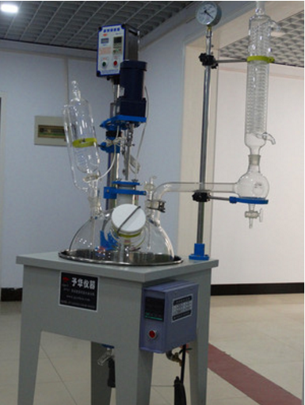
YDF系列单层玻璃反应釜是一种多功能反应器，可以在恒温条件下进行各种生化合成反应，也可以在不同温度下做回流或蒸馏。
◆密封PTEE材料，密封性、防腐性、耐磨性强
◆电子无级调速，运行平稳
◆清晰显示操控及数据信息平面，转速数显
◆智能温度传染器，数显温度
◆蒸馏回流可同时进行
◆大孔径放料阀，可放固体、液体物料
◆大口径清洗口，方便清洗
◆双回流，一体化标准口冷凝管
◆主体结构采用不锈钢，铝合金
◆高效稳定，美观大方，经久耐用

YDF-80L单层玻璃反应釜技术参数：
技术参数 | 80L
真空度 | -0.098
反应瓶 | 80
控温范围 | 室温-229
搅拌转速 | 0-450
搅拌轴径 | 12
电动功率 | 180W 1/3
浴锅功率 | 8
电压/频率 | 380/50
外形尺寸 | 650X600X1600

YDF系列单层玻璃反应釜是一种多功能反应器，可以在恒温条件下进行各种生化合成反应，也可以在不同温度下做回流或蒸馏。
◆密封PTEE材料，密封性、防腐性、耐磨性强
◆电子无级调速，运行平稳
◆清晰显示操控及数据信息平面，转速数显
◆智能温度传染器，数显温度
◆蒸馏回流可同时进行
◆大孔径放料阀，可放固体、液体物料
◆大口径清洗口，方便清洗
◆双回流，一体化标准口冷凝管
◆主体结构采用不锈钢，铝合金
◆高效稳定，美观大方，经久耐用

YDF-20L单层玻璃反应釜

容量 | 20L
真空度 | -0.098
反应瓶 | 20
控温范围 | 室温-299
搅拌转速 | 0-450
搅拌轴径 | 12
电动功率 | 120W 1/3
浴锅功率 | 7/8
电压/频率 | 220/50
外形尺寸 | 550X550/1300

